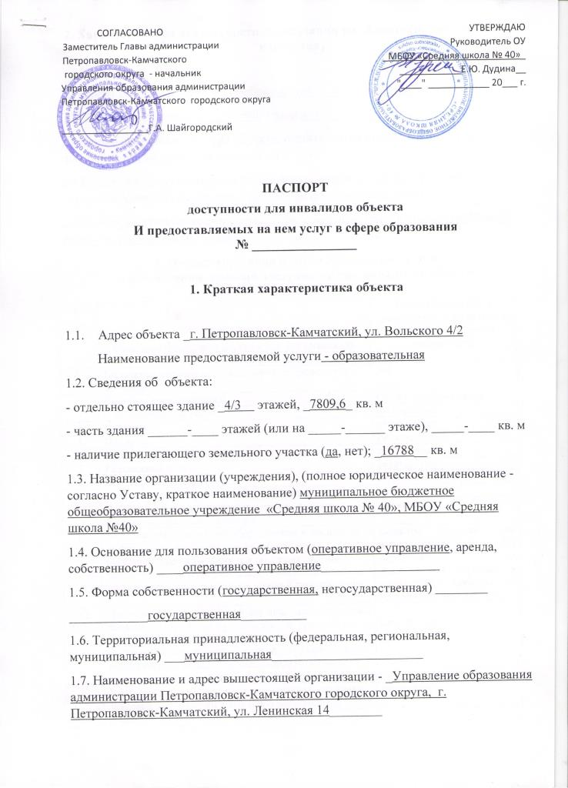

2. Характеристика деятельности организации на объекте (по обслуживанию населения)
2.1 Сфера деятельности _______образование____________________________
2.2 Плановая мощность _______960 учащихся________________________
2.3 Форма оказания услуг: (на объекте, с длительным пребыванием, в т.ч. проживанием, на дому, дистанционно)
2.4 Категории обслуживаемого населения по возрасту: (дети, взрослые трудоспособного возраста, пожилые; все возрастные категории)
2.5 Категории обслуживаемых инвалидов: с нарушением опорно-двигательного аппарата, нарушениями зрения.

3. Оценка состояния и имеющихся недостатков

в обеспечении условий доступности для инвалидов объекта

N  п/п | Основные показатели доступности для инвалидов объекта | Оценка состояния и имеющихся недостатков в обеспечении условий доступности
1. | Выделение стоянки автотранспортных средств для инвалидов | нет
2 | Сменные кресла-коляски | Одна к ступенькоходу
3 | Адаптированные лифты | отсутствуют
4 | Поручни | отсутствуют
5 | Пандусы | Есть, уличный
6 | Подъемные платформы (аппарели) | ступенькоход
7 | Раздвижные двери | отсутствуют
8 | Доступные входные группы | есть
9 | Доступные санитарно-гигиенические помещения | есть
10 | Достаточная ширина дверных проемов в стенах, лестничных маршей, площадок | имеются
11 | Надлежащее размещение оборудования и носителей информации, необходимых для обеспечения беспрепятственного доступа к объектам (местам предоставления услуг) инвалидов, имеющих стойкие расстройства функции зрения, слуха и передвижения | Созданы условия для инвалидов по передвижению (за исключением перехода в начальную школу) и частично по зрению
12 | Дублирование необходимой для инвалидов, имеющих стойкие расстройства функции зрения, зрительной информации – звуковой информации, а также надписей, знаков и иной текстовой и графической информации – знаками, выполненные рельефно-точечным шрифтом Брайля и на контрастном фоне | отсутствует
13 | Дублирование необходимой для инвалидов по слуху звуковой информации зрительной информацией | отсутствует
14 | Приобретение рабочих мест для маломобильных групп, сенсорная комната, беспроводная система вызова помощника, знаки доступности (пиктограммы) и предупреждающие знаки, контрастная маркировка, тактильная плитка | имеются

4. Оценка состояния и имеющихся недостатков
в обеспечении условий доступности для инвалидов
предоставляемых услуг

N  п\п | Основные показатели доступности для инвалидов объекта | Оценка состояния и имеющихся недостатков в обеспечении условий доступности
1 | Наличие при входе в объект вывески с названием организации, графическом работы организации, плана здания, выполненных рельефно-точечным шрифтом Брайля и на контрастном фоне | нет
2 | Обеспечение инвалидам помощи, необходимой для получения в доступной для них формы информации о правилах предоставления услуги, в т.ч. об оформлении необходимых для получения услуги документов, о совершении ими других необходимых для получения услуги действия | нет
3 | Проведение инструктирования или обучения сотрудников, предоставляющих услуги населению, для работы с инвалидами, по вопросам, связанным с обеспечением доступности для них объектов услуг | нет
4 | Наличие работников организации, на которых административно-распорядительным актом возложено оказание инвалидам помощи при предоставлении услуги | нет
5 | Предоставление услуги с сопровождением инвалида по территории объекта работником организации | нет
6 | Предоставление инвалидам по слуху, при необходимости, с использованием русского жестового языка, включая обеспечение допуска на объект сурдопереводчика, тифлопереводчика | возможно
7 | Соответствие транспортных средств, используемых для предоставления услуг населению, требованиям их доступности для инвалидов | нет
8 | Обеспечение допуска на объект, в котором предоставляются услуги, собаки-проводника при наличии документа, подтверждающего ее специальное обучение, выданного по форме и в порядке, утвержденном приказом Министерства труда и социальной защиты РВ | нет
9 | Наличие в одном из помещений, предназначенных для проведения массовых мероприятий, индукционных петель и звукоусиливающей аппаратуры | нет
10 | Адаптация официального сайта органа и организации, предоставляющих услуги в сфере образования, для лиц с нарушением зрения (слабовидящих) | нет
11 | Обеспечение предоставления услуг тьютора | возможно
12 | Иные

5. План по повышению доступности объекта и услуг

для инвалидов

№ | Наименование мероприятия по созданию условий доступности для инвалидов объекта | Сроки реализации
1. | Выделение стоянки автотранспортных средств (благоустройство территории школы) | 2017-2019 год (при выделении денежных средств)
2. | Устранение препятствий на пути следования в начальную школу для колясочников | 2017-2019 год (при выделении денежных средств)
3. | Дублирование необходимой для инвалидов, имеющих стойкие расстройства функции зрения, зрительной информации – звуковой информации, а также надписей, знаков и иной текстовой и графической информации – знаками, выполненные рельефно-точечным шрифтом Брайля и на контрастном фоне | 2017-2018гг
4. | Проведение инструктирования или обучения сотрудников, предоставляющих услуги населению, для работы с инвалидами, по вопросам, связанным с обеспечением доступности для них объектов услуг | 2017-2019гг
5. | Наличие работников организации, на которых административно-распорядительным актом возложено оказание инвалидам помощи при предоставлении услуги | 2017-2018гг

